Kindergottesdienst zu Hause – Himmelfahrt

Jesus sagt: „Wo zwei oder drei in meinem Namen versammelt sind, da bin ich mitten unter ihnen.“



Wenn der Gottesdienst in der Kirche ausfällt, dann könnt Ihr zu Hause mit Euren Kindern Gottesdienst feiern. So habt Ihr diese besondere Zeit bei Euch Zuhause. Gott wird dabei sein.



Sucht mit Euren Kindern einen schönen Ort aus und macht es Euch gemütlich. Um die besondere Zeit vom „normalen“ gemeinsamen Spielen und Erzählen zu unterscheiden, könnt Ihr den Ort gestalten: Kissen auslegen, auf denen Ihr sitzen möchtet und einen „Altar“ auf einem Tisch, einer Kiste oder einem Tuch auf dem Fußboden vorbereiten. Mit Blumen, um den Tisch zu schmücken. Einer brennenden Kerze, die daran erinnert, dass Gott unser Licht ist und bei dieser Feier dabei ist. Einer Bibel für all die Geschichten, die wir von Gott und den Menschen erzählen und hören können. Einem Kreuz dafür, dass Gott zu uns in die Welt gekommen ist und den Tod besiegt hat. (Es können echte Blumen oder welche aus Lego sein. Das Kreuz kann aus Löffeln oder Bauklötzen gelegt werden, wenn gerade kein Kreuz zur Hand ist. Alles ist erlaubt. Die Kinder werden schon etwas Passendes finden. Bei der Kerze natürlich die üblichen Sicherheitsvorkehrungen beachten!)



Zu Beginn könnt Ihr eine Glocke läuten und ein Lied singen oder von der CD spielen. Zum Beispiel das Monatslied „Wir warten“: [www.monatslied.de](http://www.monatslied.de) auf „Dez 2018“ klicken. Dort findet Ihr Musik und Film und Liedblatt zum Mitsingen und Summen.

Dann sagt einer oder eine:

Wir sind zusammen und feiern Gottesdienst. Wir Menschen und Gott.

Alle sagen gemeinsam: Amen.

Ihr könnt zusammen einen Psalm beten und dabei singen:

*(Das Lied anhören unter* [*www.kindergottesdienst.nordkirche.de*](http://www.kindergottesdienst.nordkirche.de) *oder* [*www.gottesdienstinstitut-nordkirche.de*](http://www.gottesdienstinstitut-nordkirche.de) *und mitsingen.)*

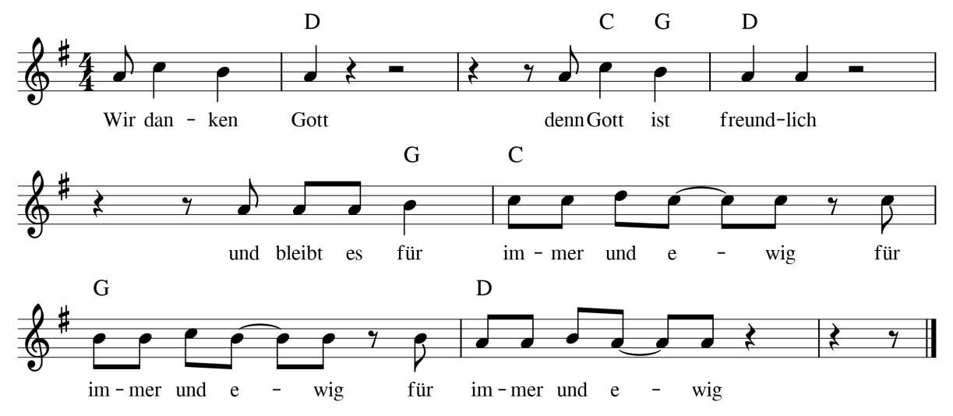

Eine/r liest:

Manchmal habe ich Angst und rufe nach Hilfe.

Gott tröstet. Auch mich.

Alle singen: Wir danken Gott, denn Gott ist freundlich…

Manchmal bin ich ärgerlich und schimpfe mit der ganzen Welt.

Gott bleibt trotzdem. Auch bei mir.

Alle singen: Wir danken Gott, denn Gott ist freundlich…

Manchmal fühle ich mich allein und unsichtbar.

Gott sieht das Besondere in jedem Menschen. Auch in mir.

Alle singen: Wir danken Gott, denn Gott ist freundlich…

Alle sagen zusammen: Amen.

Jemand erzählt die Geschichte von der Himmelfahrt Jesu: Jesus geht nach dem Tod und seiner Auferstehung zurück in den Himmel. Seine Freundinnen und Freunde bleiben auf der Erde. Sie müssen wieder warten… Lukasevangelium Kapitel 24, Verse 50-53 oder Apostelgeschichte Kapitel 1, Verse 8-12. (Unter [*www.die-bibel.de*](http://www.die-bibel.de)findet sich der Text auch. Luther 2017 oder Basisbibel anklicken und die Bibelstelle eingeben. Bei der Basisbibel werden schwere/unverständliche Worte erklärt, wenn man sie anklickt.)

Spielt zusammen die Himmelfahrt mit Spielfiguren, Teddys und Puppen nach. Wie hat es wohl ausgesehen? Wie hat es sich angefühlt? Was haben die gedacht, die am Boden zurück bleiben?

Ihr könnt ein Lied zusammen singen, das Ihr aus dem Kindergottesdienst / der Kita kennt.

Malt zusammen ein Bild und zeichnet alles (oder schneidet aus und klebt auf), auf das Ihr gerade warten müsst. Schreibt darüber „Wir warten zusammen auf…“ und hängt das Bild an den Kühlschrank. Oder stellt ein Tablett auf die Fensterbank und sammelt dort alles, auf das Ihr wartet. Ihr könnt es kneten oder aus Bauklötzen bauen oder kleine Gegenstände suchen, die Euch an das erinnern, auf das Ihr wartet.

Dann könnt Ihr beten. Entweder etwas frei sprechen, für das Ihr beten möchtet. Oder etwas bauen oder kneten, dass Ihr Gott erzählen/zeigen möchtet. Oder alle beten das Vater Unser und/oder einer/eine betet:

Gott, warten ist sehr schwer.

Und manchmal dauert es viel zu lange.

Warten macht traurig und müde und wütend.

Danke, dass wir nicht alleine warten müssen.

Dass wir zusammen warten können.

Und dass du mit uns wartest.

Alle sagen gemeinsam: Amen.

Dann sagt Ihr Euch gegenseitig:

Gott will Dich segnen und Du sollst ein Segen sein.

Amen.

Autorin: Antoinette Lühmann. Text der Gebete: Antoinette Lühmann, Musik: Jan Kessler. Das Lied findet Ihr als Audiodatei unter [*www.kindergottesdienst.nordkirche.de*](http://www.kindergottesdienst.nordkirche.de) und [*www.gottesdienstinstitut-nordkirche.de*](http://www.gottesdienstinstitut-nordkirche.de).